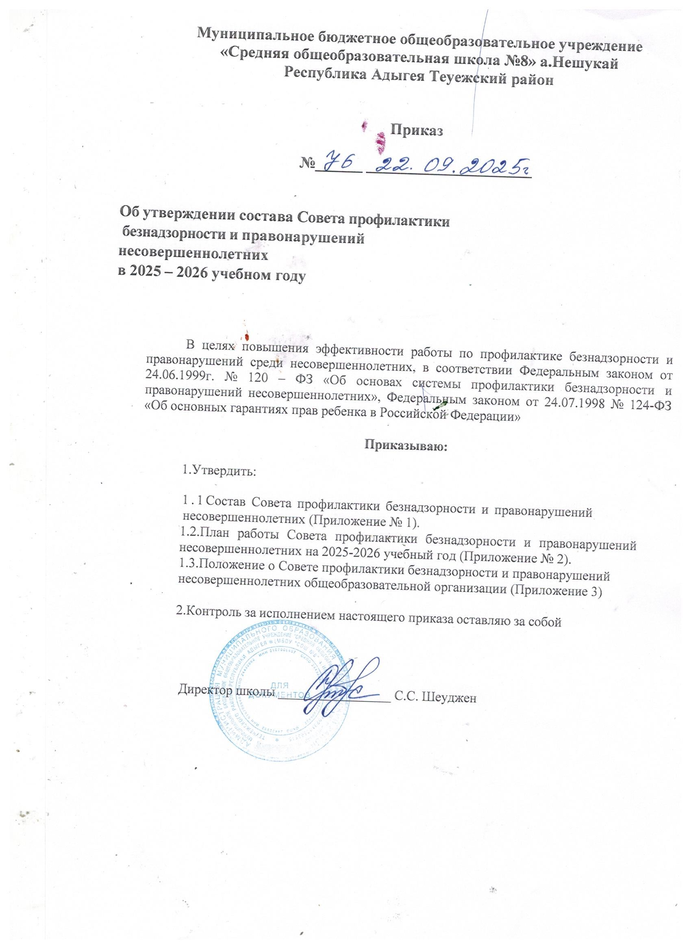

Приложение №1 к приказу № 76 22.09.2025

Списочный состав Совета профилактики безнадзорности и правонарушений несовершеннолетних на 2025-2026 учебный год

- Чич Фатима Руслановна, заместитель директора по воспитательной работе, председатель;
- Чич Аминет Байзетовна, заместиель директора по учебно- воспитательной работе;
- Борс Фатима Арамбиевна, педагог-психолог, секретарь;
- Заремук Анжела Заурбиевна, руководитель школьного методического объединения классных руководителей 5-11 классов;
- Тлецери Ирина Аслановна, советник директора по воспитанию.

Приложение №2 к приказу № 76 22.09.2025г.

План работы Совета профилактики безнадзорности и правонарушений несовершеннолетних на 2025– 2026 учебный год

Цель: осуществление мер по предупреждению безнадзорности, правонарушений среди несовершеннолетних обучающихся в рамках компетенций образовательной организации.
Задачи:
- осуществление мер, направленных на формирование законопослушного поведения несовершеннолетних, снижение количества правонарушений, совершенных обучающимися, в том числе повторных;
- совершенствование механизмов взаимодействия ОО с органами и учреждениями системы профилактики безнадзорности и правонарушений несовершеннолетних (далее – органы и учреждения системы профилактики) по вопросам профилактики безнадзорности и правонарушений несовершеннолетних, защиты прав детей;
- совершенствование имеющихся и внедрение новых технологий и методов профилактической работы с несовершеннолетними, в том числе расширение практики применения технологий восстановительного подхода;
- содействие в повышении уровня профессиональной компетентности педагогических работников ОО в области профилактики правонарушений несовершеннолетних и защите их прав;
- проведение мониторинга и анализа результатов деятельности по профилактике безнадзорности и правонарушений несовершеннолетних в ОО;
- обеспечение защиты прав и законных интересов обучающихся;
- оказание помощи родителям (законным представителям) по вопросам обучения и воспитания детей.

План работы
Совета по профилактике правонарушений несовершеннолетних в МБОУ «СОШ №8» а.Нешукай
на 2025-2026 учебный год.

Цель работы Совета профилактики:
предупреждение противоправного поведения учащихся школы, а так же создание условий для получения ими полноценного качественного образования, организация регулярной работы по выполнению Федерального Закона “Об основах системы профилактики безнадзорности и правонарушений несовершеннолетних”, других нормативно-правовых актов в части предупреждения негативных проявлений в детской и подростковой среде.

№ | Содержание работы | Сроки исполнения | Ответственные
1. | Организация работы Совета профилактики, ведение документации, координация деятельности и взаимодействия членов Совета профилактики | постоянно | Председатель Совета профилактики
2. | Формирование банка данных, анализ и корректировкасписка учащихся и семей «группы риска», детей из семей, из неблагополучных семей, детей состоящих на учете в ВШУ и различных видах учета в органах системы профилактики. | постоянно | Зам.директора по ВР  Классные руководители
4. | Индивидуальная работа с детьмии семьями «группы риска» | в течение года по индивидуальным планам | Ответственный за профилактическую работу  Классные руководители  Педагог-психолог
5. | Посещение семей, состоящих на различных видах профилактического учета | Раз в квартал | Ответственный за профилактическую работу  Классные руководители  Члены Совета профилактики  Педагог-психолог
7. | Учет и организация занятости и посещаемости детей и подростков «группы риска» | в течение года | Ответственный за профилактическую работу  Классные руководители  Педагог-психолог
8. | Совместные рейды с целью выявления детей, склонных к правонарушениям, детей и семей оказавшихся в социально-опасном положении,по выявлению безнадзорности несовершеннолетних и невыполнению своих обязанностей законными представителями | в течение года  (по необходимости совместно с сотрудниками правоохранительных органов, инспектором ПДН, ответственный секретарь КДН и ЗП) | Ответственный за профилактическую работу  Классные руководители  Члены Совета профилактики  Педагог-психолог
9. | Заседания Совета профилактики | 1раз в месяц | Председатель Совета профилактики  Ответственный за профилактическую работу
10. | Проверка занятости детей и подростков группы риска в кружках и секциях | 1 раз в квартал | Педагог-психолог  Классные руководители
11. | Контроль зауспеваемостью и посещаемостью учебных занятий, поведением обучающихся в школе | Постоянно | Ответственный за профилактическую работу  Классные руководители
12. | Коррекция поведения трудных обучающихся | по мере необходимости | Педагог-психолог  Классные руководители  Члены Совета профилактики
13. | Активная пропаганда ЗОЖ – организация и проведение тематических мероприятий | по плану воспитательной и профилактической работы школы | Ответственный за профилактическую работу  Классные руководители
14. | Вызов обучающихся, воспитанников и их родителей на заседания Совета профилактики | по мере необходимости | Ответственный за профилактическую работу  Классные руководители
16. | Координация работы с инспектором ПДН, КДН по Нехаевскому району, постановка и снятие с различных видов учета обучающихся и семей | по мере необходимости | Ответственный за профилактическую работу  Классные руководители  Члены Совета профилактики

Календарный план Совета профилактики на 2025-2026 учебный год.

№ | Дата | Содержание работы | Ответственный
Сентябрь
1 | 27.08.25 | Заседание Совета профилактики № 1  - Выбор и утверждение комиссии Совета профилактики на новый учебный год.  - Обсуждение и утверждение плана работы Совета профилактики на новый 2025-2026 учебный год.  - Анализ работы Совета профилактики за 2024-2025 учебный год  - Формирование и корректировка банка данных на учащихся «группы риска», детей из семей, находящихся в социально-опасном положении, из неблагополучных семей, детей состоящих на ВШУ и органах системы профилактики. Собеседование с классными руководителями, корректировка социальных данных учащихся классов. Создание картотеки.  - Корректировка социального паспорта каждого класса и школы.  - Профилактическая работа с неблагополучными семьями, обучающимися и воспитанниками по докладным классных руководителей.  - Приглашение родителей, учащихся пропускающих уроки без уважительной причины. | Председатель Совета профилактики, Ответственный за профилактическую работу,  Члены Совета профилактики  Педагог-психолог
2 |  | Привлечение учащихся в кружки, секции школы. | Классные руководители
3 | вторая неделя сентября | «Неделя безопасности» | Классные руководители
4 |  | Проведение добровольного анонимного информированного тестирования употребления наркосодержащих веществ. (7-11 классы). | Ответственный за профилактическую работу
Октябрь

1 | 15.10.25 | Заседание Совета профилактики № 2  - Информация по организации занятости обучающихся в кружках и секциях школы.  - Сведения о занятости учащихся «группы риска», детей состоящих на ВШУ и органах системы профилактики во внеурочное время.  - Планирование работы с учащимися на осенних каникулах.  - Итоги успеваемости и посещаемости за1 четверть. | Председатель Совета профилактики,  ответственный за профилактическую работу,  члены Совета профилактики
2 |  | Индивидуальные беседы с учащимися «группы риска» | Классные руководители
3 |  | Рейды в семьи: обследования жилищно- бытовых условий семей учащихся с целью выявления семей, находящихся в социально-опасном положении, группы риска. | Ответственный за профилактическую работу  Классные руководители
4 |  | Проведение общешкольных и классных родительских собраний. Родительский лекторий «Хорошие родители. Какие они?». | Классные руководители
5. | 21-23 октября | Профилактические мероприятия «Вкус жизни» | Ответственный за профилактическую работу  Классные руководители
Ноябрь
2 |  | - Организация встречи учащихся и родителей с представителями КДН и ПДН, ГАИБДД, участкового в рамках правовой помощи. | Специалисты,ответственный за ВВР,  ответственный за профилактическую работу
3 |  | Акция, посвященная дню отказа от курения. | ответственный за ВВР,  ответственный за профилактическую работу,классные руководители, учитель физкультуры
Декабрь
1 | Последняя неделя | Заседание Совета профилактики № 3  - Анализ работы школы по профилактике правонарушений и преступлений за 1 полугодие, анализ успеваемости за 1 полугодие 2025-2026 учебного года.  - Планирование работы с учащимися на зимних каникулах  - Приглашение родителей, учащихся пропускавших уроки без уважительной причины.  - Совместное заседание Совета по профилактике, классных руководителей и учителей- предметников по проблеме предотвращения грубых нарушений дисциплины в школе.  - Занятость учащихся «группы риска», детей из семей, находящихся в социально-опасном положении, из неблагополучных семей, детей состоящих на ВШУ во время зимних каникул. | Председатель Совета профилактики,  ответственный за профилактическую работу,  члены Совета профилактики
2 |  | Индивидуальные семейные консультации с родителями учащихся «группы риска», детей из семей, находящихся в социально-опасном положении, из неблагополучных семей, детей состоящих на. | классные руководители, педагог-психолог, ответственный за ПР, инспектор по охране прав детства
3 |  | Проведение общешкольных и классных родительских собраний.  Родительский лекторий: «Наши дети-единомышленники», «Проблемы семейного воспитания». | ответственный за ВВР,  ответственный за профилактическую работу,классные руководители
4 |  | Организация индивидуальной помощи неуспевающим (2 четверть) | классные руководители, учителя- предметники
Январь
1 |  | Проведение плановых рейдов в семьи учащихся «группы риска» по выявлению безнадзорности несовершеннолетних и невыполнению своих обязанностей законными представителями, соблюдения противопожарной безопасности. | ответственный за профилактическую работу, классные руководители  Члены Совета профилактики
Февраль
1 | 13 .02.26 | Заседание Совета профилактики № 4  - Занятость учащихся «группы риска» во внеурочной работе.  - Профилактика нарушений дисциплины, драк, выражений нецензурной бранью  - Приглашение родителей, совместно сучащимися, пропускавших уроки без уважительной причины, родителей, у которых отсутствует контроль за ребенком. | Председатель Совета профилактики, ответственный за профилактическую работу, классные руководители,  Члены Совета профилактики
2 |  | Беседа «Безопасный интернет». | Учитель информатики.
3 |  | Анкетирование учащихся 9,11 классов о перспективах продолжения образования после окончания школы. | Классные руководители
4 |  | Работа с учащимися и их родителями, входящими в «группу риска» при организации ГИА | Классные руководители,  Учителя- предметники
Март
1 | 13.03.26 | Заседание Совета профилактики № 5  - Занятость учащихся «группы риска», детей из семей, находящихся в социально-опасном положении, из неблагополучных семей, детей состоящих на учете ВШУ во время весенних каникул.  - Итоги успеваемости и посещаемости учащимися за 3 четверть.  - Приглашение родителей учащихся, нарушителей дисциплины и порядка. | Председатель Совета профилактики  Члены Совета профилактики,
2 |  | Общешкольное и классные родительские собрания. | ответственный за ВВР, классные руководители
3 |  | Проведение акции в школе «Тонкий лёд» | ответственный за ВВР, классные руководители
Апрель
1 |  | Беседа «Закон на защите детства». | ответственный за профилактическую работу, инспектор по охране прав детства
2 |  | Акция « Будь здоров!» приуроченная к проведению Всемирного дня здоровья». | ответственный за профилактическую работу, учитель физкультуры, классные руководители
Май
1 | 15 .05.26 | Заседание Совета профилактики № 6  - Проведение итогов работы Совета профилактики (анализ).  - Отчеты классных руководителей по работе с учащимися и семьями «группы риска», детей из семей, находящихся в социально-опасном положении, из неблагополучных семей, детей состоящих на ВШУ.  - Составление плана- проекта работы Совета по профилактике на 2026-2027 учебный год.  - Организация трудоустройства подростков.  - Организация отдыха и оздоровления учащихся «группы риска» в летний период  - Занятость учащихся «группы риска», детей из семей, находящихся в социально-опасном положении, из неблагополучных семей, детей состоящих на ВШУ во время летних каникул.  - Итоги успеваемости учащихся за 2025-2026 учебный год.  - Анализ состояния посещаемости и правонарушений за первое полугодие 2025-2026 учебного года. | Председатель Совета профилактики  Классные руководители  Члены Совета профилактики,  ответственный за профилактическую работу
2 |  | - Итоговые родительские собрания во всех классах. | Классные руководители
3 |  | - Беседа «Профилактика ДТП». | ответственный за ВВР,  ответственный за профилактическую работу,участковый
4 |  | Беседа «Безопасное лето». | ответственный за ВВР,  ответственный за профилактическую работу, классные руководители
Июнь, июль, август.
1 |  | Трудоустройство детей летом от ЦЗ населения. | ответственный за ВВР,  ответственный за профилактическую работу
2 |  | Контроль прохождения летней практики детьми «группы риска» и состоящих на различных видах учета. | классные руководители, ответственный за прохождение летней практики
3 |  | Сбор предварительной информации об устройстве выпускников  9-х, 11-х классов. | ответственный за профилактическую работу

